ZENITH – MASTER OF CHRONOGRAPHS SINCE 1865

Женева, 30 марта 2022: на салоне Watches & Wonders 2022 ZENITH представляет переосмысленную линию Chronomaster Open, а также новые модели Chronomaster Sport посредством своей новой платформы «Master of Chronographs Since 1865», предлагающей практичные обучающие мастер-классы.

Легендарные механизмы и авангардный дизайн: с момента своего основания в 1865 году Мануфактура ZENITH зарекомендовала себя лидером в плане точности и функциональности. Одна из сфер, в которой ZENITH проявляет себя особенно ярко – хронографы. После множества мировых премьер и рекордов Мануфактура продолжает культивировать свой новаторский дух, не прекращая раздвигать границы возможного, как в случае с хронографом El Primero и его многочисленными модификациями. Сегодня ZENITH с гордостью позиционирует себя как Master of Chronographs («Мастер по хронографам») и стремится еще больше повысить популярность этой одной из самых известных функций часов.

«Master of Chronographs» – это новая широкоформатная платформа, разработанная для демонстрации уникального ноу-хау Мануфактуры через ее историю, коллекции и мастерство в производстве высокочастотных хронографов. В первую очередь она призвана ознакомить широкую аудиторию с наукой и искусством изготовления хронографов, и новаторской ролью ZENITH в этом процессе. Проект «Master of Chronographs Since 1865» объединяет интерактивные образовательные программы – как в реальности, так и в цифровом формате, – адресованные и давним любителям часов, и новичкам. Превосходная возможность открыть для себя мир хронографов в простой доступной манере.

Посетители салона Watches & Wonders первыми увидят выставку «Master of Chronographs Since 1865», повествующую об уникальной истории хронографов Zenith. Данная экспозиция, на которой представлены 15 редких исторических экземпляров начиная с конца XIX века до сегодняшних дней, раскрывает неизменно новаторский подход ZENITH к одному из самых сложных и востребованных часовых усложнений. Тщательно подготовленная подборка часов призвана продемонстрировать то, как Мануфактура достигала все большей точности хронометража посредством уникальных современных высокочастотных хронографов, отображающих результаты замеров с точность до 1/10 секунды и 1/100 секунды.

Тем, кто хотел бы получить более полное представление о мире механических хронографов, ZENITH предлагает не имеющие аналогов обучающие персонализированные мастер-классы, участники которых смогут подробно изучить хронографы и, в частности, знаменитый калибр ZENITH El Primero. На мастер-классы Watch Clinic Мануфактура ZENITH в Ле-Локле приглашает тех, кто заинтересован в получении уникального опыта под руководством часового мастера. Участники этих мастер-классов ознакомятся с функционированием механизма хронографа и попробуют себя в роли мастера старейшей швейцарской мануфактуры с вертикальной интеграцией производства. Также мастер-класс Watch Clinic можно пройти в ряде бутиков ZENITH по всему миру.

После презентации на салоне Watches & Wonders выставка «Master of Chronographs Since 1865», а также мастер-классы Watch Clinic отправятся в мировое турне, предполагающее передвижные экспозиции и мероприятия. Турне стартует в мае в Китае и в июне в Соединенных Штатах. Эти новые инициативы опираются на использование тематического взаимосвязанного контента с целью информации и привлечения внимания. В частности, он включает в себя аудиосвидетельства сподвижников ZENITH, касающиеся дизайна и развития наследия, а также авторитетных специалистов из мира часового искусства.

Вот как прокомментировал тему выставки «Master of Chronographs» этого года Жюльен Торнар: «Для ZENITH титул Master of Chronographs – это не столько самоутверждение, сколько вектор развития. Это миссия, взятое на себя обязательство. Это нечто, что мы разрабатывали, можно даже сказать возделывали, на протяжении многих лет. Мы долгое время способствовали развитию современных хронографов, поэтому ощущаем определенную ответственность за продолжение этой эволюции, а также за то, чтобы делиться своим мастерством с миром и помочь всем оценить хронограф по-новому. Мы подбирали практические, интерактивные методы презентации хронографа. Сегодня все они объединены на платформе Master of Chronographs Since 1865. Это принципиально новый ресурс для тех, кто хочет побольше узнать о хронографах и о том, как ZENITH вывел хронограф на новый уровень».

Говоря про новые модели Chronomaster, представляемые на салоне Watches & Wonders, Торнар добавил: «Модель Chronomaster Sport с точностью хронометража 1/10 секунды была восторженно встречена ценителями, поэтому в этом году мы расширили данную линию версиями из розового золота, а также переиздали модель ZENITH, за последние 20 лет ставшую культовой: Chronomaster Open».

Контекст открытости, в котором мы делимся нашим мастерством и увлеченностью, идеально подходит для презентации новой коллекции ZENITH Chronomaster Open, которая была полностью переосмыслена, а также новых версий отмеченных наградами часов Chronomaster Sport.

CHRONOMASTER OPEN: ВЫСОКАЯ ЧАСТОТА, ОТКРЫТАЯ ВЗГЛЯДУ

Крайне оригинальный характер авангардных механизмов заслуживает того, чтобы его подчеркнуть совершенно новым, концептуальным дизайном. Chronomaster Open 2003 года, первый хронограф с частично открытым циферблатом, через который видны спуск и регулятор хода, возвращается в полностью переосмысленном виде как в плане оформления, так и в плане внутреннего устройства. В новой версии механическое «сердце» еще больше выделено игрой света, что позволяет владельцу в полной мере насладиться мастерством ZENITH в изготовлении высокочастотных хронографов.

Новая модель Chronomaster Open с корпусом из стали или розового золота, диаметр которого уменьшен до 39,5 мм, воспроизводит знаменитый частично открытый трехцветный циферблат. Вместо полностью вырезанного в циферблате секундного счетчика в положении «9 часов», как это было у моделей предыдущего поколения Chronomaster Open, здесь трехцветное оформление счетчика нанесено на элемент из хезалитового стекла, который тем самым выполняет роль индикатора и при этом открывает вид на звездообразное кремниевое анкерное колесо. Сама апертура в циферблате также переосмыслена: накладная рамка, использовавшаяся в предыдущих моделях, заменена на круговые окошки со скошенными краями, через которые просматривается механизм с более прямыми мостами актуального серого оттенка.

Новый механизм El Primero 3604 разработан на базе автоматического высокочастотного калибра El Primero 3600 с точностью измерения до 1/10 секунды, но отличается от него более открытой архитектурой. Новая модель Chronomaster Open – это больше, чем просто обновленный дизайн. Она демонстрирует эстетические и технические решения коллекции Chronomaster нового поколения. Современная интерпретация знаменитого хронографа Zenith El Primero, в которой ощущаются и спортивная элегантность линии Chronomaster Sport, и дух коллекции Chronomaster Original, вдохновленной историческими моделями.

CHRONOMASTER SPORT: ЗОЛОТОЙ СТАНДАРТ

В 2021 году часами Chronomaster Sport 2021 ZENITH задал новый стандарт спортивных автоматических хронографов. Модель Chronomaster Sport, одержавшая победу в категории «Хронограф» на Женевском Гран-при часового искусства, является эталоном современных хронографов в часовом деле. На салоне Watches & Wonder ZENITH представляет версии из драгоценных металлов, продолжающие успешную линию.

Золотые хронографы, появившиеся даже раньше калибра El Primero, занимают особое место в истории ZENITH. Объединяя технологичность и ювелирное искусство, ZENITH создает часы Chronomaster Sport, полностью выполненные из розового золота, включая браслет и гравированный безель со шкалой счетчика 1/10 секунды. Chronomaster Sport имеют черный или белый циферблат и культовые трехцветные счетчики El Primero, дополненные золотыми стрелками и накладными часовыми метками. Часы выполнены из розового золота с матовой и полированной отделкой, которая усиливает сияние драгоценного металла.

Теперь часы Chronomaster Sport также доступны в двухтонной версии, сочетающей прочность нержавеющей стали и красоту розового золота, с трехцветным серебряным циферблатом с узором «солнечные лучи».

Для тех, кому больше по душе оригинальная стальная версия модели Chronomaster Sport, на салоне Watches & Wonders представлена первая серия для бутиков, которую можно приобрести только в реальных и онлайн-бутиках по всему миру. Модель выделяется гравированным керамическим безелем, состоящим из трех керамических элементов традиционных для El Primero цветов – серого, антрацитового и синего. Элементы соединены без швов и образуют единое целое.

ZENITH HORIZON: УСТОЙЧИВОЕ ЧАСОВОЕ ПРОИЗВОДСТВО БУДУЩЕГО
Для ZENITH новаторство неразрывно связано с устойчивым развитием. ZENITH взял на себя обязательства, которые можно распределить на три категории: инклюзивность и многообразие, устойчивое развитие и благополучие сотрудников. Опираясь на исполнительный комитет ZENITH, а также недавно созданный комитет корпоративной социальной ответственности, который пользуется поддержкой внешних экспертов, теперь в принятии решений Мануфактура в первую очередь учитывает то, какое воздействие они окажут на общество и окружающую среду. Представляем программу ZENITH HORIZON.

Создавая часовое производство будущего, ZENITH уже воплощает в жизнь эти ценности через такие проекты как платформа DREAMHERS, посвященная расширению прав и возможностей женщин, а также партнерские программы Extreme E и Legacy Programme, дающие ощутимые результаты в плане сохранения окружающей среды. Данный подход находит отражение и в продукции бренда, с применением альтернативного упаковочного материала и ремешком из переработанных материалов. ZENITH ICONS – это сервис, через который старые часы получают новую жизнь, что позволяет пользоваться ими и дальше и способствует созданию многооборотной экономики. Мануфактура оптимизирует и свое производство, каждый год сокращая количество отходов, таких как пластик, отработанная вода, бумага, используя переработанные материалы и применяя более эффективные оборудование и источники энергии. Важное место в программе ZENITH HORIZON занимает и повышение благополучия сотрудников через создание здоровой рабочей среды, стимулирование внутреннего предпринимательства и поддержание сбалансированности работы и личной жизни. Программа ZENITH HORIZON позволяет бренду усилить применяемые меры на всех этих направлениях благодаря четкому плану действий и конкретным измеримым целям, определяя контуры швейцарского часового производства завтрашнего дня.

ZENITH: НАСТАЛО ВРЕМЯ ДОТЯНУТЬСЯ ДО ЗВЕЗД.

Миссия компании ZENITH заключается в том, чтобы вдохновлять людей следовать за мечтами и воплощать их в жизнь, несмотря ни на что. С момента своего основания в 1865 году ZENITH становится первой часовой мануфактурой в современном смысле этого слова, а ее часы — верными спутниками выдающихся людей, мечтающих о великом и стремящихся достичь невозможного, от Луи Блерио, отважившегося на исторический полет через Ла-Манш, до Феликса Баумгартнера, совершившего рекордный прыжок из стратосферы. Компания ZENITH также отдает дань уважения дальновидным и талантливым женщинам всех времен и создает в 2020 году DEFY MIDNIGHT – свою первую в истории коллекцию, полностью посвященную женщинам и их достижениям.

Уверенно следуя по пути инноваций, компания ZENITH оснащает все свои часы исключительными механизмами, разработанными и изготовленными ее собственными специалистами. С момента создания первого в мире автоматического калибра хронографа El Primero в 1969 году бренд ZENITH продолжил осваивать доли секунды с часами CHRONOMASTER SPORT с точностью измерения 1/10 секунды и DEFY 21 с точностью 1/100 секунды. С 1865 года ZENITH формирует будущее швейцарского часового производства, сопровождая тех, кто бросает вызов самим себе и преодолевает любые препятствия. Настало время дотянуться до звезд.

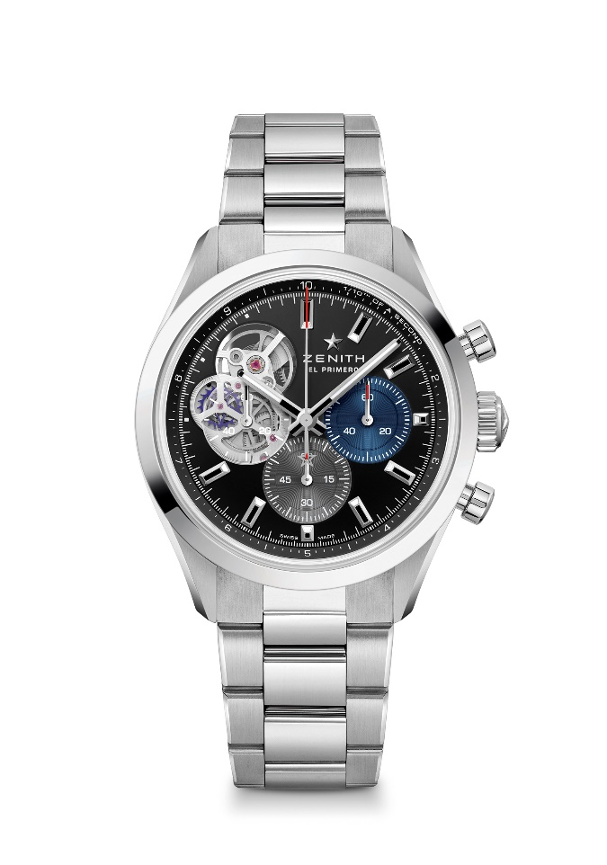
CHRONOMASTER OPEN
Артикул: 03.3300.3604/21.M3300

Основные характеристики: Автоматический хронограф El Primero с колонным колесом, способный вести хронометраж и отображать его результаты с точностью до 1/10 секунды. Скелетонизированный циферблат открывает взору механическое «сердце» часов – знаменитый калибр El Primero. Кремниевые анкер и анкерное колесо. Увеличенный 60-часовой запас хода. Механизм остановки секундной стрелки.
Механизм: El Primero 3604, с автоподзаводом
Частота колебаний: 36 000 пк/ч (5 Гц)
Запас хода: примерно 60 часов
Функции: Хронограф со счетчиком 1/10 секунды. Центральные часовая и минутная стрелки. Маленькая секундная стрелка в положении «9 часов», центральная стрелка хронографа, которая делает один оборот за 10 секунд, 60-минутный счетчик в положении «6 часов», 60-секундный счетчик в положении «3 часа»
Отделка: Новый ротор в форме звезды с сатинированной отделкой
Цена: 9900 CHF
Материал: Нержавеющая сталь
Водонепроницаемость: 10 АТМ (300 м)
Корпус: 39,5 мм
Циферблат: Черный матовый циферблат с двумя счетчиками разного цвета и счетчиком из прозрачного полимера
Часовые метки: Фацетированные, с родиевым напылением и люминесцентным покрытием SuperLuminova SLN C1
Стрелки: Фацетированные, с родиевым напылением и люминесцентным покрытием SuperLuminova SLN C1
Ремень/браслет и застежка: Металлический браслет с двойной раскладывающейся застежкой

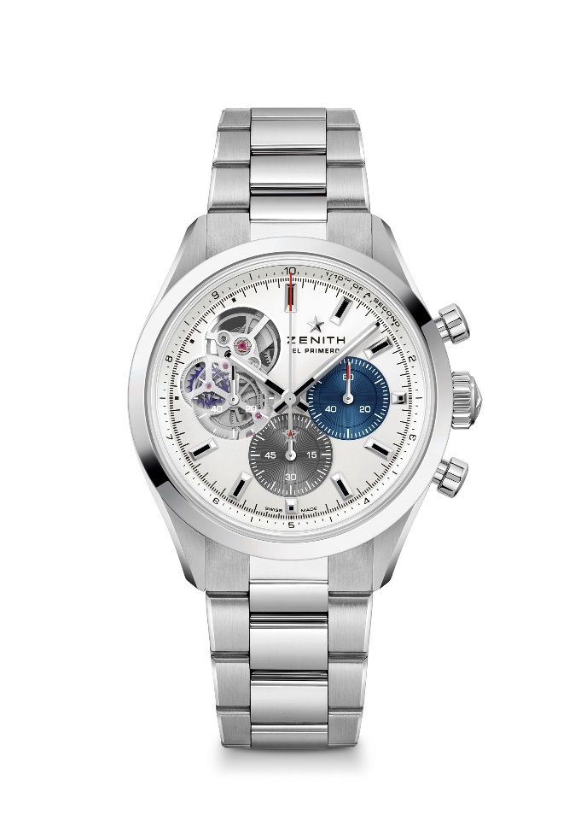
CHRONOMASTER OPEN
Артикул: 03.3300.3604/69.M3300

Основные характеристики: Автоматический хронограф El Primero с колонным колесом, способный вести хронометраж и отображать его результаты с точностью до 1/10 секунды. Скелетонизированный циферблат открывает взору механическое «сердце» часов – знаменитый калибр El Primero. Кремниевые анкер и анкерное колесо. Увеличенный 60-часовой запас хода. Механизм остановки секундной стрелки.
Механизм: El Primero 3604, с автоподзаводом
Частота колебаний: 36 000 пк/ч (5 Гц)
Запас хода: примерно 60 часов
Функции: Хронограф со счетчиком 1/10 секунды. Центральные часовая и минутная стрелки. Маленькая секундная стрелка в положении «9 часов», центральная стрелка хронографа, которая делает один оборот за 10 секунд, 60-минутный счетчик в положении «6 часов», 60-секундный счетчик в положении «3 часа»
Отделка: Новый ротор в форме звезды с сатинированной отделкой
Цена: 9900 CHF
Материал: Нержавеющая сталь
Водонепроницаемость: 10 АТМ (300 м)
Корпус: 39,5 мм
Циферблат: Серебристый матовый циферблат с двумя счетчиками разного цвета и счетчиком из прозрачного полимера
Часовые метки: Фацетированные, с родиевым напылением и люминесцентным покрытием SuperLuminova SLN C1
Стрелки: Фацетированные, с родиевым напылением и люминесцентным покрытием SuperLuminova SLN C1
Ремень/браслет и застежка: Металлический браслет с двойной раскладывающейся застежкой

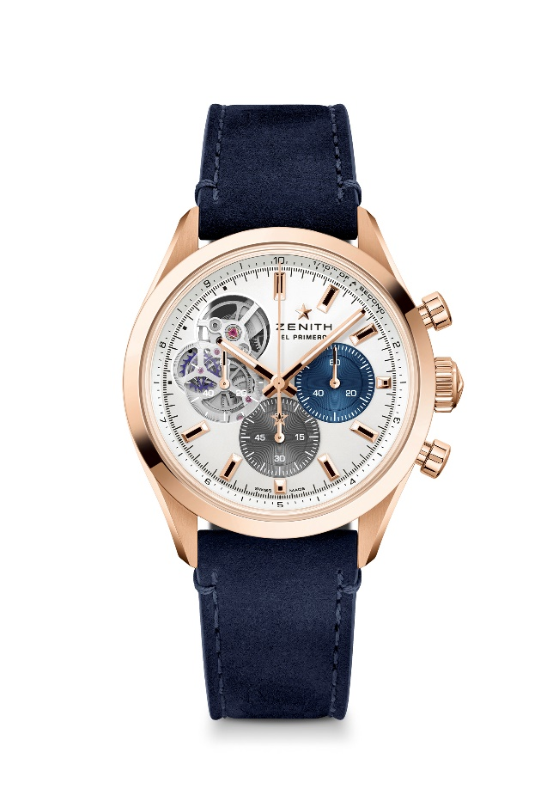
CHRONOMASTER OPEN
Артикул: 18.3300.3604/69.C922

Основные характеристики: Автоматический хронограф El Primero с колонным колесом, способный вести хронометраж и отображать его результаты с точностью до 1/10 секунды. Скелетонизированный циферблат открывает взору механическое «сердце» часов – знаменитый калибр El Primero. Кремниевые анкер и анкерное колесо. Увеличенный 60-часовой запас хода. Механизм остановки секундной стрелки.
Механизм: El Primero 3604, с автоподзаводом
Частота колебаний: 36 000 пк/ч (5 Гц)
Запас хода: примерно 60 часов
Функции: Хронограф со счетчиком 1/10 секунды. Центральные часовая и минутная стрелки. Маленькая секундная стрелка в положении «9 часов», центральная стрелка хронографа, которая делает один оборот за 10 секунд, 60-минутный счетчик в положении «6 часов», 60-секундный счетчик в положении «3 часа»
Отделка: Новый ротор в форме звезды с сатинированной отделкой
Цена: 19900 CHF
Материал: Розовое золото 18 карат
Водонепроницаемость: 10 АТМ (300 м)
Корпус: 39,5 мм
Циферблат: Серебристый матовый циферблат с двумя счетчиками разного цвета и счетчиком из прозрачного полимера
Часовые метки: Фацетированные, с золотым напылением и люминесцентным покрытием SuperLuminova SLN C1
Стрелки: Фацетированные, с золотым напылением и люминесцентным покрытием SuperLuminova SLN C1
Ремень/браслет и застежка: Ремень из телячьей кожи синего цвета с тройной раскладывающейся застежкой из золота

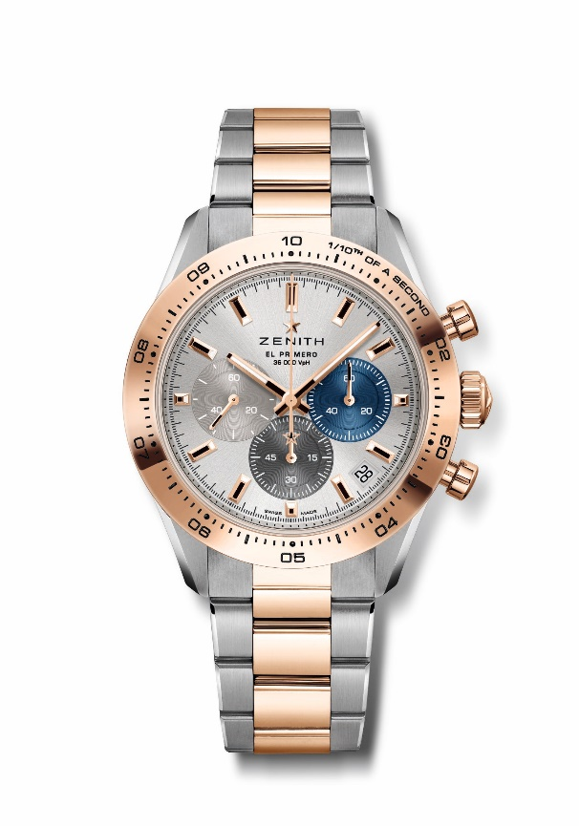
CHRONOMASTER SPORT
Артикул: 51.3100.3600/69.M3100

Основные характеристики: Автоматический хронограф El Primero с колонным колесом, способный вести хронометраж и отображать его результаты с точностью до 1/10 секунды. Счетчик указателя точности до 1/10 секунды на золотом безеле. Увеличенный 60-часовой запас хода. Указатель даты в положении «4 часа 30 минут». Механизм остановки секундной стрелки.
Механизм: El Primero 3600, с автоподзаводом
Частота колебаний: 36 000 пк/ч (5 Гц)
Запас хода: примерно 60 часов
Функции: Хронограф со счетчиком 1/10 секунды. Центральные часовая и минутная стрелки. Маленькая секундная стрелка в положении «9 часов». Центральная стрелка хронографа, совершающая один оборот за 10 секунд, 60-минутный счетчик в положении «6 часов», 60-секундный счетчик в положении «3 часа»
Отделка: Новый ротор в форме звезды с сатинированной отделкой
Цена: 16900 CHF
Материал: Нержавеющая сталь и розовое золото 18 карат, золотой безель
Водонепроницаемость: 10 АТМ (300 м)
Корпус: 41 мм
Циферблат: Серебряного цвета, с гильоше «Солнечные лучи» и счетчиками трех разных цветов
Часовые метки: Фацетированные, с золотым напылением и люминесцентным покрытием SuperLuminova SLN C1
Стрелки: Фацетированные, с золотым напылением и люминесцентным покрытием SuperLuminova SLN C1
Ремень/браслет и застежка: Браслет из нержавеющей стали и розового золота, двойная раскладывающаяся застежка

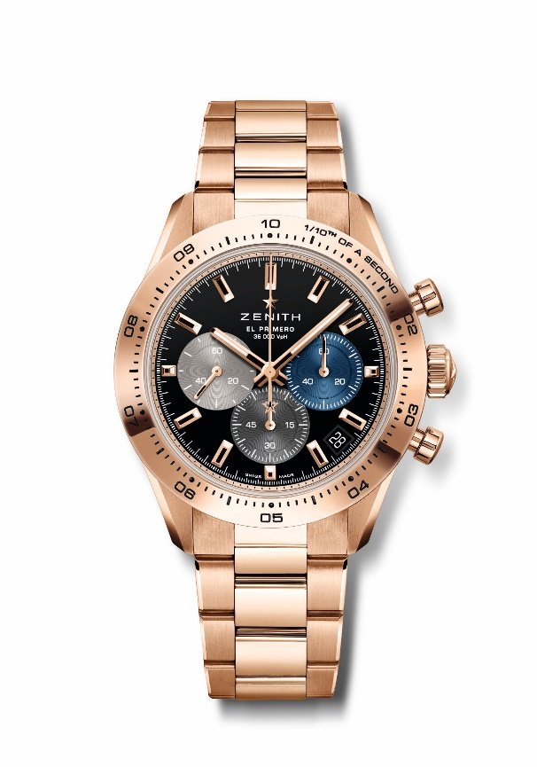
CHRONOMASTER SPORT
Артикул: 18.3101.3600/21.M3100

Основные характеристики: Автоматический хронограф El Primero с колонным колесом, способный вести хронометраж и отображать его результаты с точностью до 1/10 секунды. Счетчик указателя точности до 1/10 секунды на золотом безеле. Увеличенный 60-часовой запас хода. Указатель даты в положении «4 часа 30 минут». Механизм остановки секундной стрелки.
Механизм: El Primero 3600, с автоподзаводом
Частота колебаний: 36 000 пк/ч (5 Гц)
Запас хода: примерно 60 часов
Функции: Хронограф со счетчиком 1/10 секунды. Центральные часовая и минутная стрелки. Маленькая секундная стрелка в положении «9 часов». Центральная стрелка хронографа, совершающая один оборот за 10 секунд, 60-минутный счетчик в положении «6 часов», 60-секундный счетчик в положении «3 часа»
Отделка: Новый ротор в форме звезды с сатинированной отделкой
Цена: 37900 CHF
Материал: Розовое золото 18 карат, золотой безель
Водонепроницаемость: 10 АТМ (300 м)
Корпус: 41 мм
Циферблат: Черный лакированный циферблат с тремя накладными счетчиками разных цветов
Часовые метки: Фацетированные, с золотым напылением и люминесцентным покрытием SuperLuminova SLN C1
Стрелки: Фацетированные, с золотым напылением и люминесцентным покрытием SuperLuminova SLN C1
Ремень/браслет и застежка: Браслет из розового золота с двойной раскладывающейся застежкой

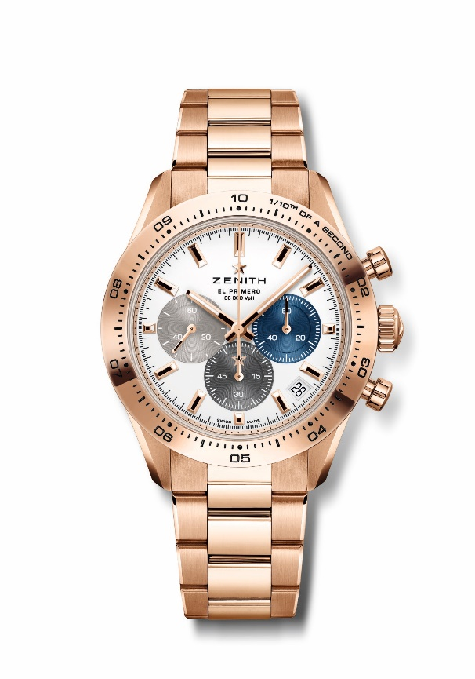
CHRONOMASTER SPORT
Артикул: 18.3101.3600/69.M3100

Основные характеристики: Автоматический хронограф El Primero с колонным колесом, способный вести хронометраж и отображать его результаты с точностью до 1/10 секунды. Счетчик указателя точности до 1/10 секунды на золотом безеле. Увеличенный 60-часовой запас хода. Указатель даты в положении «4 часа 30 минут». Механизм остановки секундной стрелки.
Механизм: El Primero 3600, с автоподзаводом
Частота колебаний: 36 000 пк/ч (5 Гц)
Запас хода: примерно 60 часов
Функции: Хронограф со счетчиком 1/10 секунды. Центральные часовая и минутная стрелки. Маленькая секундная стрелка в положении «9 часов». Центральная стрелка хронографа, совершающая один оборот за 10 секунд, 60-минутный счетчик в положении «6 часов», 60-секундный счетчик в положении «3 часа»
Отделка: Новый ротор в форме звезды с сатинированной отделкой
Цена: 37900 CHF
Материал: Розовое золото 18 карат, золотой безель
Водонепроницаемость: 10 АТМ (300 м)
Корпус: 41 мм
Циферблат: Белый матовый с тремя накладными счетчиками разных цветов
Часовые метки: Фацетированные, с золотым напылением и люминесцентным покрытием SuperLuminova SLN C1
Стрелки: Фацетированные, с золотым напылением и люминесцентным покрытием SuperLuminova SLN C1
Ремень/браслет и застежка: Браслет из розового золота с двойной раскладывающейся застежкой

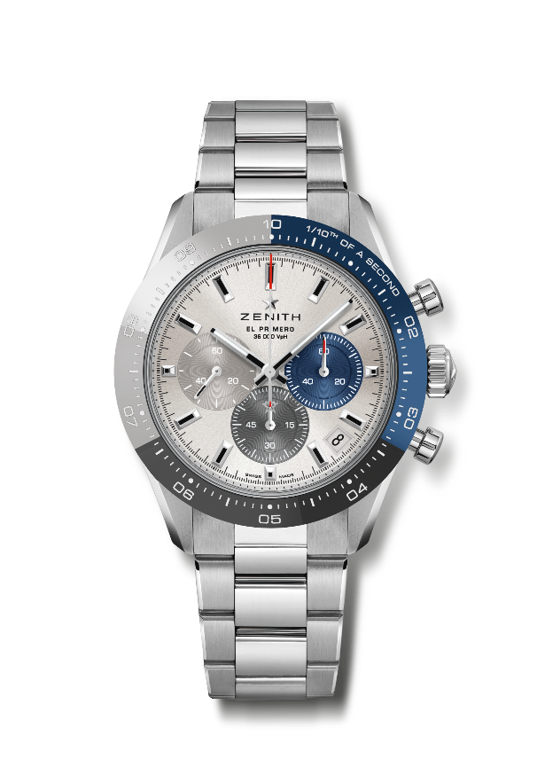
ЭКСКЛЮЗИВНАЯ ВЕРСИЯ ДЛЯ БУТИКОВ CHRONOMASTER SPORT
Артикул: 03.3103.3600/69.M3100

Основные характеристики: Специальный трехцветный безель из керамики. Автоматический хронограф El Primero с колонным колесом, способный вести хронометраж и отображать его результаты с точностью до 1/10 секунды. Шкала точности до 1/10 секунды на керамическом безеле. Увеличенный 60-часовой запас хода. Указатель даты в положении «4 часа 30 минут». Механизм остановки секундной стрелки.
Механизм: El Primero 3600, с автоподзаводом
Частота колебаний: 36 000 пк/ч (5 Гц)
Запас хода: примерно 60 часов
Функции: Хронограф со счетчиком 1/10 секунды. Центральные часовая и минутная стрелки. Маленькая секундная стрелка в положении «9 часов». Центральная стрелка хронографа, совершающая один оборот за 10 секунд, 60-минутный счетчик в положении «6 часов», 60-секундный счетчик в положении «3 часа»
Отделка: Новый ротор в форме звезды с сатинированной отделкой
Цена: 11900 CHF
Материал: Нержавеющая сталь и трехцветный керамический безель
Водонепроницаемость: 10 АТМ (300 м)
Корпус: 41 мм
Циферблат: Серебряного цвета, с гильоше «Солнечные лучи» и счетчиками трех разных цветов
Часовые метки: Фацетированные, с родиевым напылением и люминесцентным покрытием SuperLuminova SLN C1
Стрелки: Фацетированные, с родиевым напылением и люминесцентным покрытием SuperLuminova SLN C1
Ремень/браслет и застежка: Металлический браслет с двойной раскладывающейся застежкой

